

# UNIVERSIDADE FEDERAL RURAL DA AMAZÔNIA INSTITUTO CIBERESPACIAL

**DISCIPLINA**: TÉCNICAS DE PROGRAMAÇÃO I

**DOCENTE**: EDVAR DA LUZ OLIVEIRA

**DISCENTE**: MARIA CRISTINA SOUSA

**ASSUNTO**: ESTRUTURA DE REPETIÇÃO EM LINGUAGEM PYTHON

**Google Colab**

**https://colab.research.google.com/drive/1REFxX22FjDFHOwSlurYAuq5iXM4uPshW?usp=sharing**

# LISTA DE EXERCÍCIOS

1. Desenvolva um programa que execute as 5 primeiras tabuadas (tabuada do 1, 2, 3, 4 e 5). Utilize o laço de repetição **while** ().

Resposta:

for i in range (1, 11):

    print(f'{i}x{i}={i*i}')

Saida:

1x1=1

2x2=4

3x3=9

4x4=16

5x5=25

6x6=36

7x7=49

8x8=64

9x9=81

10x10=100

1. Desenvolva um programa que imprima na tela a tabuada de um valor determinado pelo usuário. Utilize o laço de repetição **for** ().

Resposta: num = int (input ("Digite um número: "))

for i in range (1, 11):

    print(f'{num} x {i} = {num*i}')

Saída: Digite um número: 6

6 x 1 = 6

6 x 2 = 12

6 x 3 = 18

6 x 4 = 24

6 x 5 = 30

6 x 6 = 36

6 x 7 = 42

6 x 8 = 48

1. x 9 = 54

6 x 10 = 60

* Desenvolva um programa de apresente um menu com as opções Clientes,

Fornecedores, Encomendas e Sair. Utilize o laço de repetição **while ()**.

Resposta: while True:

    print ("MENU PRINCIPAL\n\nC-Clientes\n\nF-Fornecedores\n\nE-Encomendas\n\nS-Sair")

    opcao = input (">Escolha uma opção: ")

    if opcao. Upper () == 'C':

        print ("Opção CLIENTES")

    elif opcao. Upper () == 'F':

        print ("Opção FORNECEDORES")

    elif opcao. Upper () == 'E':

        print ("Opção ENCOMENDAS")

    elif opcao. Upper () == 'S':

        print ("Finalizando...")

        break

    else:

        print ("Opção inválida. Tente novamente.")

Saída:

MENU PRINCIPAL

C-Clientes

F-Fornecedores

E-Encomendas

S-Sair

>Escolha uma opção: c

Opção CLIENTES

MENU PRINCIPAL

C-Clientes

F-Fornecedores

E-Encomendas

S-Sair

>Escolha uma opção: F

Opção FORNECEDORES

MENU PRINCIPAL

C-Clientes

F-Fornecedores

E-Encomendas

S-Sair

>Escolha uma opção: S

Finalizando...

1. Desenvolva um programa que calcule a soma entre todos os números ímpares que são múltiplos de 3 e que se encontram no intervalo de 1 até 500. Utilize o laço de repetição **for** ().

Resposta:

soma = 0

for i in range (1, 500, 2):

    if i % 3 == 0:

        soma += i

print (f"A soma dos números ímpares múltiplos de 3 no intervalo de 1 a 500 é {soma}.")

Saída: A soma dos números ímpares múltiplos de 3 no intervalo de 1 a 500 é 20667

Utilizando o laço de repetição **while ()while**, desenvolva um programa que crie uma matriz 4x4 idêntico ao exemplo abaixo:

𝟏 𝟐 𝟑 𝟒

𝟐 𝟒 𝟔 𝟖

[ ]

𝟑 𝟔 𝟗 𝟏𝟐

𝟒 𝟖 𝟏𝟐 𝟏𝟔

Resposta:

i = 1

while i <= 4:

    j = 1

    while j <= 4:

        print (i * j, end =' ')

        j += 1

    print ()

    i += 1

Saída:

1 2 3 4

2 4 6 8

3 6 9 12

4 8 12 16

1. Desenvolva um programa que leia um número inteiro e diga se ele é ou não um **NÚMERO PRIMO**. Utilize a estrutura de repetição que melhor se enquadra para esse problema.
2. def È_primo(número):
3. if número < 2:
4. return false
5. for i in range (2, número):
6. if número % i == 0:
7. return false
8. return True
9. numeros = [18, 19, 20, 21, 22, 23, 24, 25, 26, 27, 28, 29, 30,]
10. for número in numeros:
11. if È_primo(número):
12. print(f"{número} é PRIMO.")
13. else:
14. print(f"{número} NÃO É PRIMO.")

Saída:

18 NÃO É PRIMO.

19 É PRIMO.

20 NÃO É PRIMO.

21 NÃO É PRIMO.

22 NÃO É PRIMO.

23 É PRIMO.

24 NÃO É PRIMO.

25 NÃO É PRIMO.

26 NÃO É PRIMO.

27 NÃO É PRIMO.

28 NÃO É PRIMO.

29 É PRIMO.

30 NÃO É PRIMO.

1. Crie um programa que leia vários números inteiros, o programa deve possuir como critério de parada o valor 999 que será digitado pelo usuário. No final, mostre quantos números foram digitados e qual foi a soma entre eles (a soma deve desconsiderar o 999). Utilize o laço de repetição **while** ().

Resposta:

soma = 0

quantidade = 0

número = int(input("Digite um número inteiro: "))

while número! = 999:

    soma += número

    quantidade += 1

    número = int (input("Digite um número inteiro: "))

print (f"O valor {quantidade} das somas entre eles é {soma}.")

Saída:

Digite um número inteiro: 20

Digite um número inteiro: 200

Digite um número inteiro: 350

Digite um número inteiro: 999

O valor 3 das somas entre eles é 570.

1. Crie um programa que leia dois valores e mostre um menu conforme tabela abaixo. O programa deverá realizar a operação solicitada em cada caso. Utilize o laço de repetição **while** ().

|  |  |  |  |
| --- | --- | --- | --- |
| **Código** | | **Operação** | |
| [1] | | Somar | |
| [2] | | Multiplicar | |
| [3] | | Maior | |
| [4] | | Novos números | |
| [5] | | Sair do Programa | |

**Resposta:**

valor1 = int (input("Digite o primeiro valor: "))

valor2 = int (input("Digite o segundo valor: "))

opcao = 0

while opcao! = 5:

    print ("Código Operação")

    print ("[1] Somar")

    print ("[2] Multiplicar")

    print ("[3] Maior")

    print ("[4] Novos números")

    print ("[5] Sair do Programa")

    opcao = int (input ("Qual a sua opção? "))

    if opcao == 1:

        print (f"A soma entre {valor1} e {valor2} é {valor1+valor2}.")

    elif opcao == 2:

        print (f"O produto entre {valor1} e {valor2} é {valor1*valor2}.")

    elif opcao == 3:

        if valor1 > valor2:

            print(f"{valor1} é maior que {valor2}.")

        elif valor2 > valor1:

            print(f"{valor2} é maior que {valor1}.")

        else:

            print ("Os valores são iguais.")

    elif opcao == 4:

        valor1 = int (input ("Digite o primeiro valor: "))

        valor2 = int (input ("Digite o segundo valor: "))

print ("Finalizando...")

Saída:

Digite o primeiro valor: 1

Digite o segundo valor: 2

Código Operação

[1] Somar

[2] Multiplicar

[3] Maior

[4] Novos números

[5] Sair do Programa

Qual a sua opção? 3

2 é maior que 1.

Código Operação

[1] Somar

[2] Multiplicar

[3] Maior

[4] Novos números

[5] Sair do Programa

Qual a sua opção? 4

Digite o primeiro valor: 5

Digite o segundo valor: 2

Código Operação

[1] Somar

[2] Multiplicar

[3] Maior

[4] Novos números

[5] Sair do Programa

Qual a sua opção? 5

Finalizando...

1. Faça um programa que leia o peso em kg de 5 pessoas. No final, mostre qual foi o maior e o menor peso lidos. Utilize o laço de repetição **for** ().

Resposta:   
maior = menor = float (input ("Peso da 1ª pessoa: "))

for i in range (2, 6):

    peso = float (input (f"Peso da {i}ª pessoa: "))

    if peso > maior:

        maior = peso

    if peso < menor:

        menor = peso

print (f'O maior peso lido foi de {maior}kg e o menor foi de {menor}kg.')

Saída:

Peso da 1ª pessoa: 50

Peso da 2ª pessoa: 60

Peso da 3ª pessoa: 70

Peso da 4ª pessoa: 80

Peso da 5ª pessoa: 108

O maior peso lido foi de 108.0kg e o menor foi de 50.0kg.

1. Desenvolva um programa que gere 20 números aleatórios determinados em um intervalo de 1 a 500. Utilize o laço de repetição **for ().**

**Respostas:**

import random

for _ in range(20):

    print(random.randint(1, 500))

Saída:

21

229

200

483

44

351

147

112

433

385

153

188

292

271

329

369

371

123

327

423

## ANEXO (QUESTÃO 1)

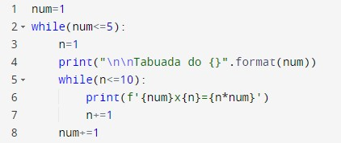

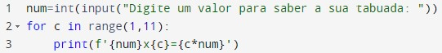

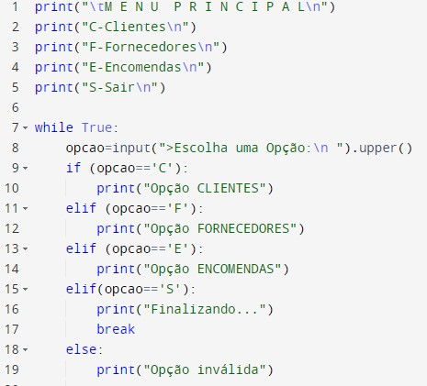

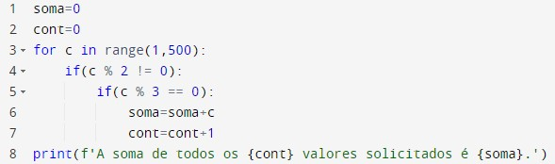

## ANEXO (QUESTÃO 5)

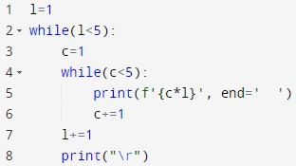

## ANEXO (QUESTÃO 6)

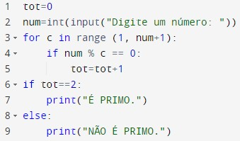

## ANEXO (QUESTÃO 7)

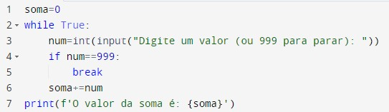

## ANEXO (QUESTÃO 8)

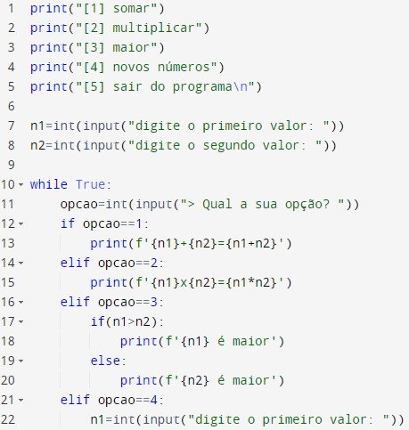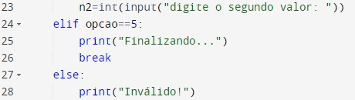

## ANEXO (QUESTÃO 9)

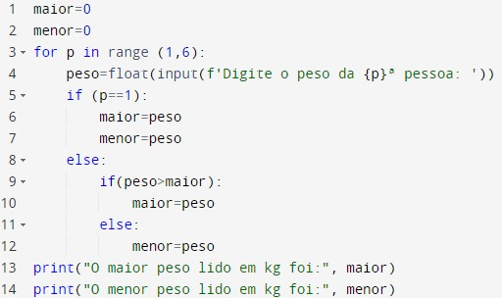

## ANEXO (QUESTÃO 10) – RESOLUÇÃO DE EXERCÍCIO

